**Компьютерные Системы и Сети**

**Лабораторная Работа №4**

Запоминающие узлы. Регистры

**Цель работы:** изучить работу запоминающих узлов и регистров

**Используемые приборы:**

1. Источник напряжения :

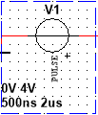

1. Универсальный 4-разрядный регистр сдвига:

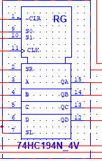

1. Логический анализатор:

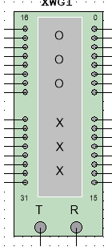

1. Генератор слов:

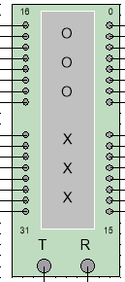

Устройство, предназначенное для генерации до 8192 32-разрядных двоичных слов

1. Логический пробник:



**Задание 1-2**

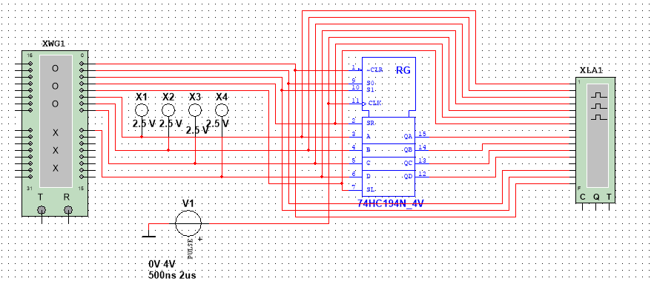

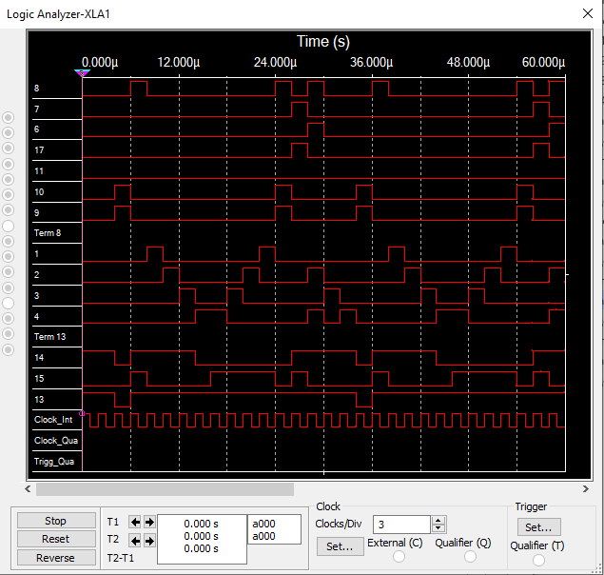

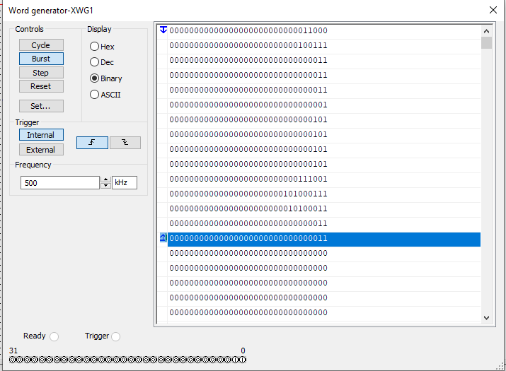

**Задание 3-4**

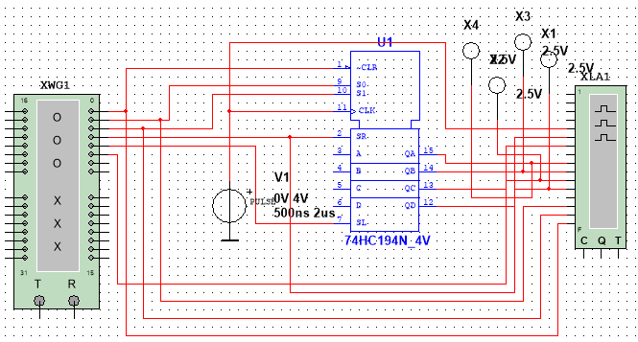

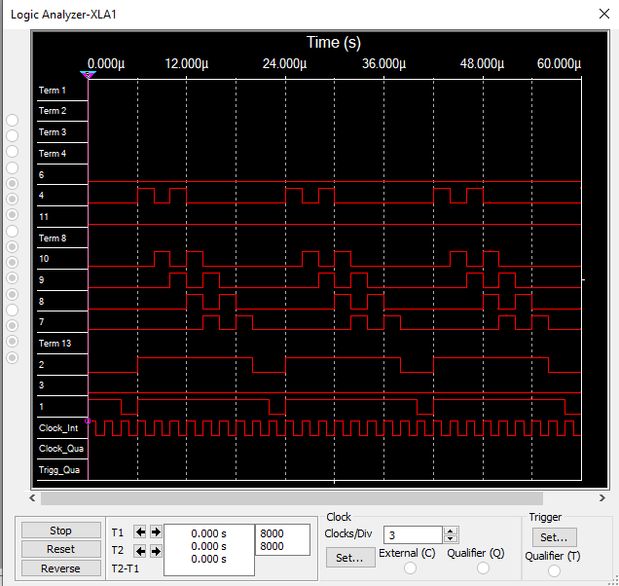

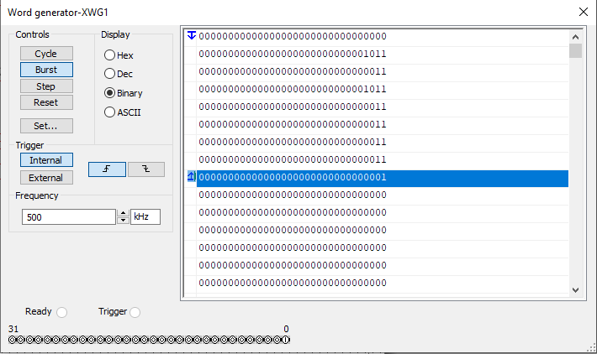

**Вывод**: в ходе лабораторной работы успешно изучено устройство базовых запоминающих устройств, регистров, а также сдвигов последовательного регистра вправо и влево.